Tiskové materiÁly

Robotický vysavač iRobot Roomba 980

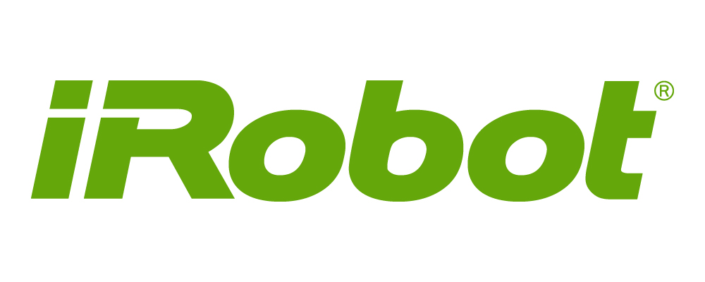

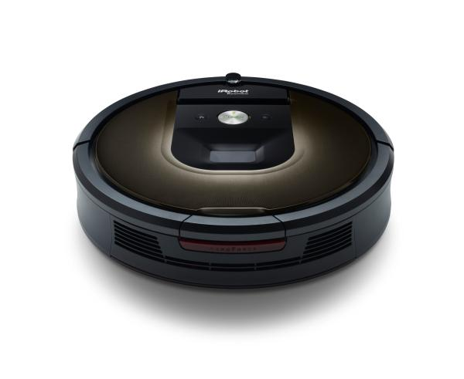

15. března 2016

- Představení a historie společnosti iRobot

Začátky: vesmír a obrana
Společnost iRobot (Nasdaq: IRBT) založili v roce 1990 výzkumníci a pionýři v oblasti robotiky Colin Angle, Rodney Brooks a Helen Greiner. Za založením firmy byla snaha zakladatelů přičinit se o praktický rozvoj robotiky, kterou důvěrně znali ze svého působení na světoznámé MIT - Massachusetts Institute of Technology.
Hned první projekty společnosti byly vizionářské – jednalo se o vývoj robotů pro americkou vesmírnou agenturu NASA a pro americkou Agenturu ministerstva obrany pro pokročilé výzkumné projekty DARPA. V té době firma vyvíjela roboty, jako byl Genghis (robot určený pro výzkum vesmíru), Ariel (robot pro vyhledávání a ničení pozemních min) nebo PackBot (vojenský taktický mobilní robot). Firma bleskově rostla a během krátké doby zaměstnávala 40 zaměstnanců.
Jedním ze zlomových okamžiků v historii společnosti bylo v roce 2001 použití mobilního robota PackBot při prohledávání trosek Světového obchodního centra a Pentagonu po útocích z 11. září. Roboty společnosti iRobot zde prokázaly své schopnosti, zachraňovaly lidské životy a potvrdily, že jsou plně schopny ostrého nasazení. PackBot se v následujícím roce začal dodávat bojovým jednotkám americké armády.

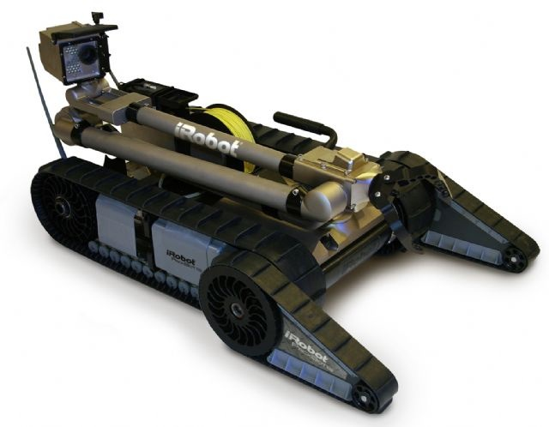
iRobot PackBot
iRobot i nadále vyvíjí a prodává komerční roboty a roboty určené armádě
a bezpečnostním složkám – jeho výrobky pomáhaly při zvládání úniků ropy v Mexickém zálivu, zkoumaly Velkou pyramidu v Egyptě a využívají je bezpečnostní síly na celém světě.

Revoluce v domácí robotice
V roce 2002, kdy nasazení robotů do domácností bylo ještě doslova v plenkách, přichází iRobot s průlomem – vstupuje sebevědomě do segmentu spotřebního zboží a začíná prodávat robotický vysavač iRobot Roomba. Firma zde zúročila jak své hluboké znalosti robotiky, tak první zkušenosti ze spotřebitelského trhu – její robotická panenka My Real Baby se celkem úspěšně prodávala již řadu měsíců.
Roomba se stala senzací, fenomenálnímu úspěchu ale předcházel dlouhý vývoj
a testování. Prototyp přístroje, který měl změnit způsob, jakým lidé uklízejí své domácnosti, vyvinuli v iRobotu již v roce 1997. Trvalo však dalších pět let vývoje, než se přístroj dostal na trh.
iRobot Roomba se mezi prodejními hity drží již 14 let a do současnosti se ho prodalo více než 14 milionů kusů. Nejnovější přírůstky rodiny Roomba dokáží uklidit s téměř 100% účinností a každým rokem nabízejí svým majitelům nové a nové funkce. Kromě toho se rodina domácích úklidových robotů značky iRobot neustále rozšiřuje. Scooba je první domácí robotický vytírač, Braava je robotický mop, Looj je robotický čistič okapů, Mirra robotický čistič bazénů. iRobot je i dnes lídrem oboru domácí robotiky a firmou, která doslova otevřela robotům dveře běžných domácností

Pro více informací o společnosti iRobot navštivte prosím web http://www.irobot.com.
V České republice jsou výrobky iRobot dostupné buď na online obchodu značky na adrese http://www.irobot.cz/produkty.html nebo u prodejců nabízejících pokročilé domácí spotřebiče.
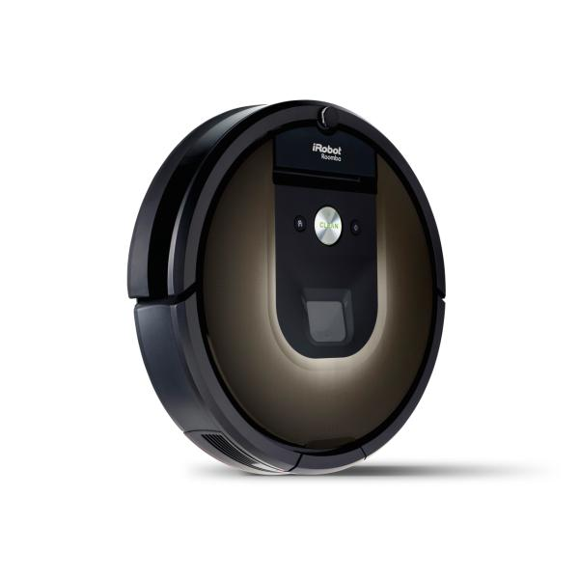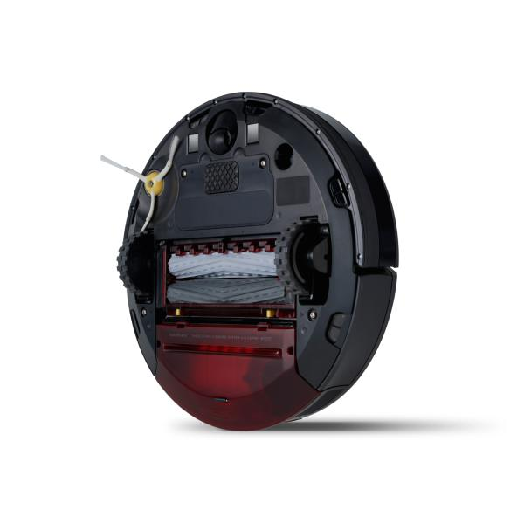

- Robotický vysavač iRobot Roomba 980

iRobot Roomba 980 je nejmodernějším přístrojem, který je v oblasti domácí robotiky v současné chvíli na trhu. Nejpokročilejší technologie, dokonalé zpracování a kvalita použitých materiálů zaručuje jeho bezchybný provoz a maximální kvalitu domácího úklidu.

Ode dneška je možné uklidit svůj domov pouhým zmáčknutím tlačítka v mobilní aplikaci chytrého telefonu. Robotický vysavač navíc uklidí skutečně dokonale, protože pro zcela přesnou orientaci v prostoru využije systém navigace iAdapt 2.0 a její algoritmus vSLAM (Visual Simultaneous Localization and Mapping, vizuální souvislá lokalizace a mapování) a dokonale rozezná povrch, který právě vysává, a přizpůsobí mu svůj výkon. Všechny tyto novinky mimo jiné nabízí nejnovější robotický vysavač iRobot Roomba 980, který dnes přichází na český trh.

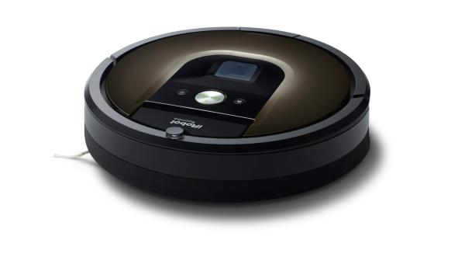
iRobot Roomba 980 je na českém trhu nabízen za cenu 26.989,- Kč.

Ovládání s pomocí aplikace: jednodušší to být nemůže

Ovládání robotického vysavače je velmi jednoduché – stačí si stáhnout aplikaci iRobot HOME, dostupnou jak pro operační systém iOS telefonů Apple, tak pro chytré telefony se systémem Android a připojit telefon a robotický vysavač k domácí síti Wi-Fi. Všechna ostatní nastavení provede robotický vysavač a mobilní aplikace během okamžiku sama. Od této chvíle můžete plánovat úklid nebo spouštět robotický vysavač odkudkoli, kde se váš chytrý telefon dokáže připojit k internetu. Veškeré ovládání se totiž uskutečňuje s pomocí služeb umístěných v cloudu společnosti iRobot.

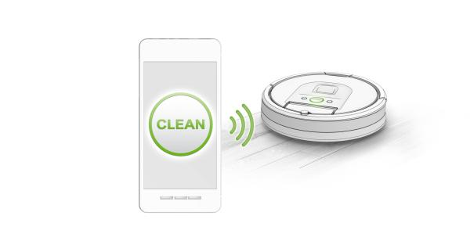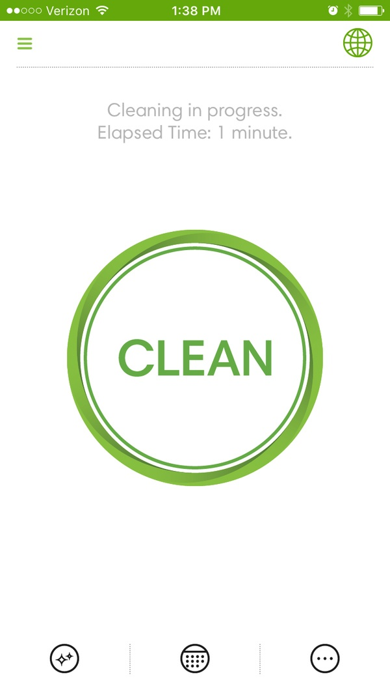

Robotický vysavač si sám vytvoří mapu

Řešení souvislé navigace iAdapt 2.0 je jedním z klíčových problémů, se kterým se v minulých letech vývojáři v oblasti robotiky potýkali. Cílem bylo vytvořit algoritmus, který umožní robotům pracovat bez zásahu člověka zcela samostatně a bez toho, že by využívaly data lokalizačních systémů, jako je GPS. Nyní se technologie vSLAM, založená na vizuálním mapování a vytváření vlastní mapy prostoru, ve kterém se robot pohybuje, dostala konečně také do spotřebitelských produktů. Průkopníkem se stal iRobot Roomba 980, kterému jeho vnitřní mapa, kterou si postupně vytváří, umožňuje mimo jiné vrátit se do dokovací stanice k nabíjení uprostřed úklidu a po nabití opět pokračovat na místě, na kterém skončil. Robot rovněž dokáže uklízet efektivněji díky tomu, že se bytem pohybuje v rovnoběžných liniích
a od dokonale naplánovaného úklidu jej neodradí ani náhodně rozmístěné překážky.
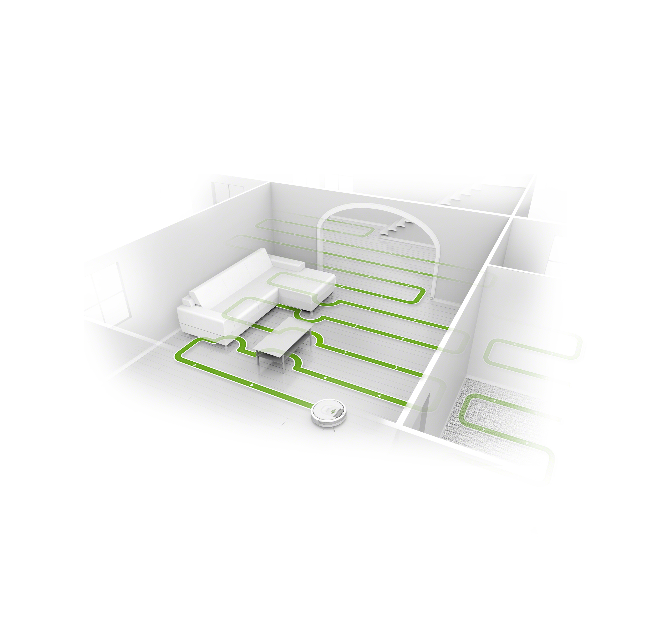

Rozezná koberec a dokonale jej vysaje

Další nová funkce vychází z dlouholetých zkušeností značky iRobot s provozem autonomních robotických vysavačů. Nový přístroj je nově dostatečně inteligentní na to, aby s pomocí svých senzorů v každém okamžiku rozeznával, jaký povrch přesně uklízí, a přizpůsobil tomu svůj sací výkon. Zatímco na pevných podlahách využívá robot standardní sací výkon, který pro úklid plně dostačuje, na kobercích systém AeroForce s funkcí Carpet Boost automaticky zvyšuje sací výkon motoru až na desetinásobek. Kromě toho je vysavač vybaven optickými a akustickými senzory vysoké koncentrace prachu a automaticky tak provádí účelný úklid právě na místech, na kterých je to nejvíce potřeba. Nečistoty nemají proti nové Roombě 980 šanci.

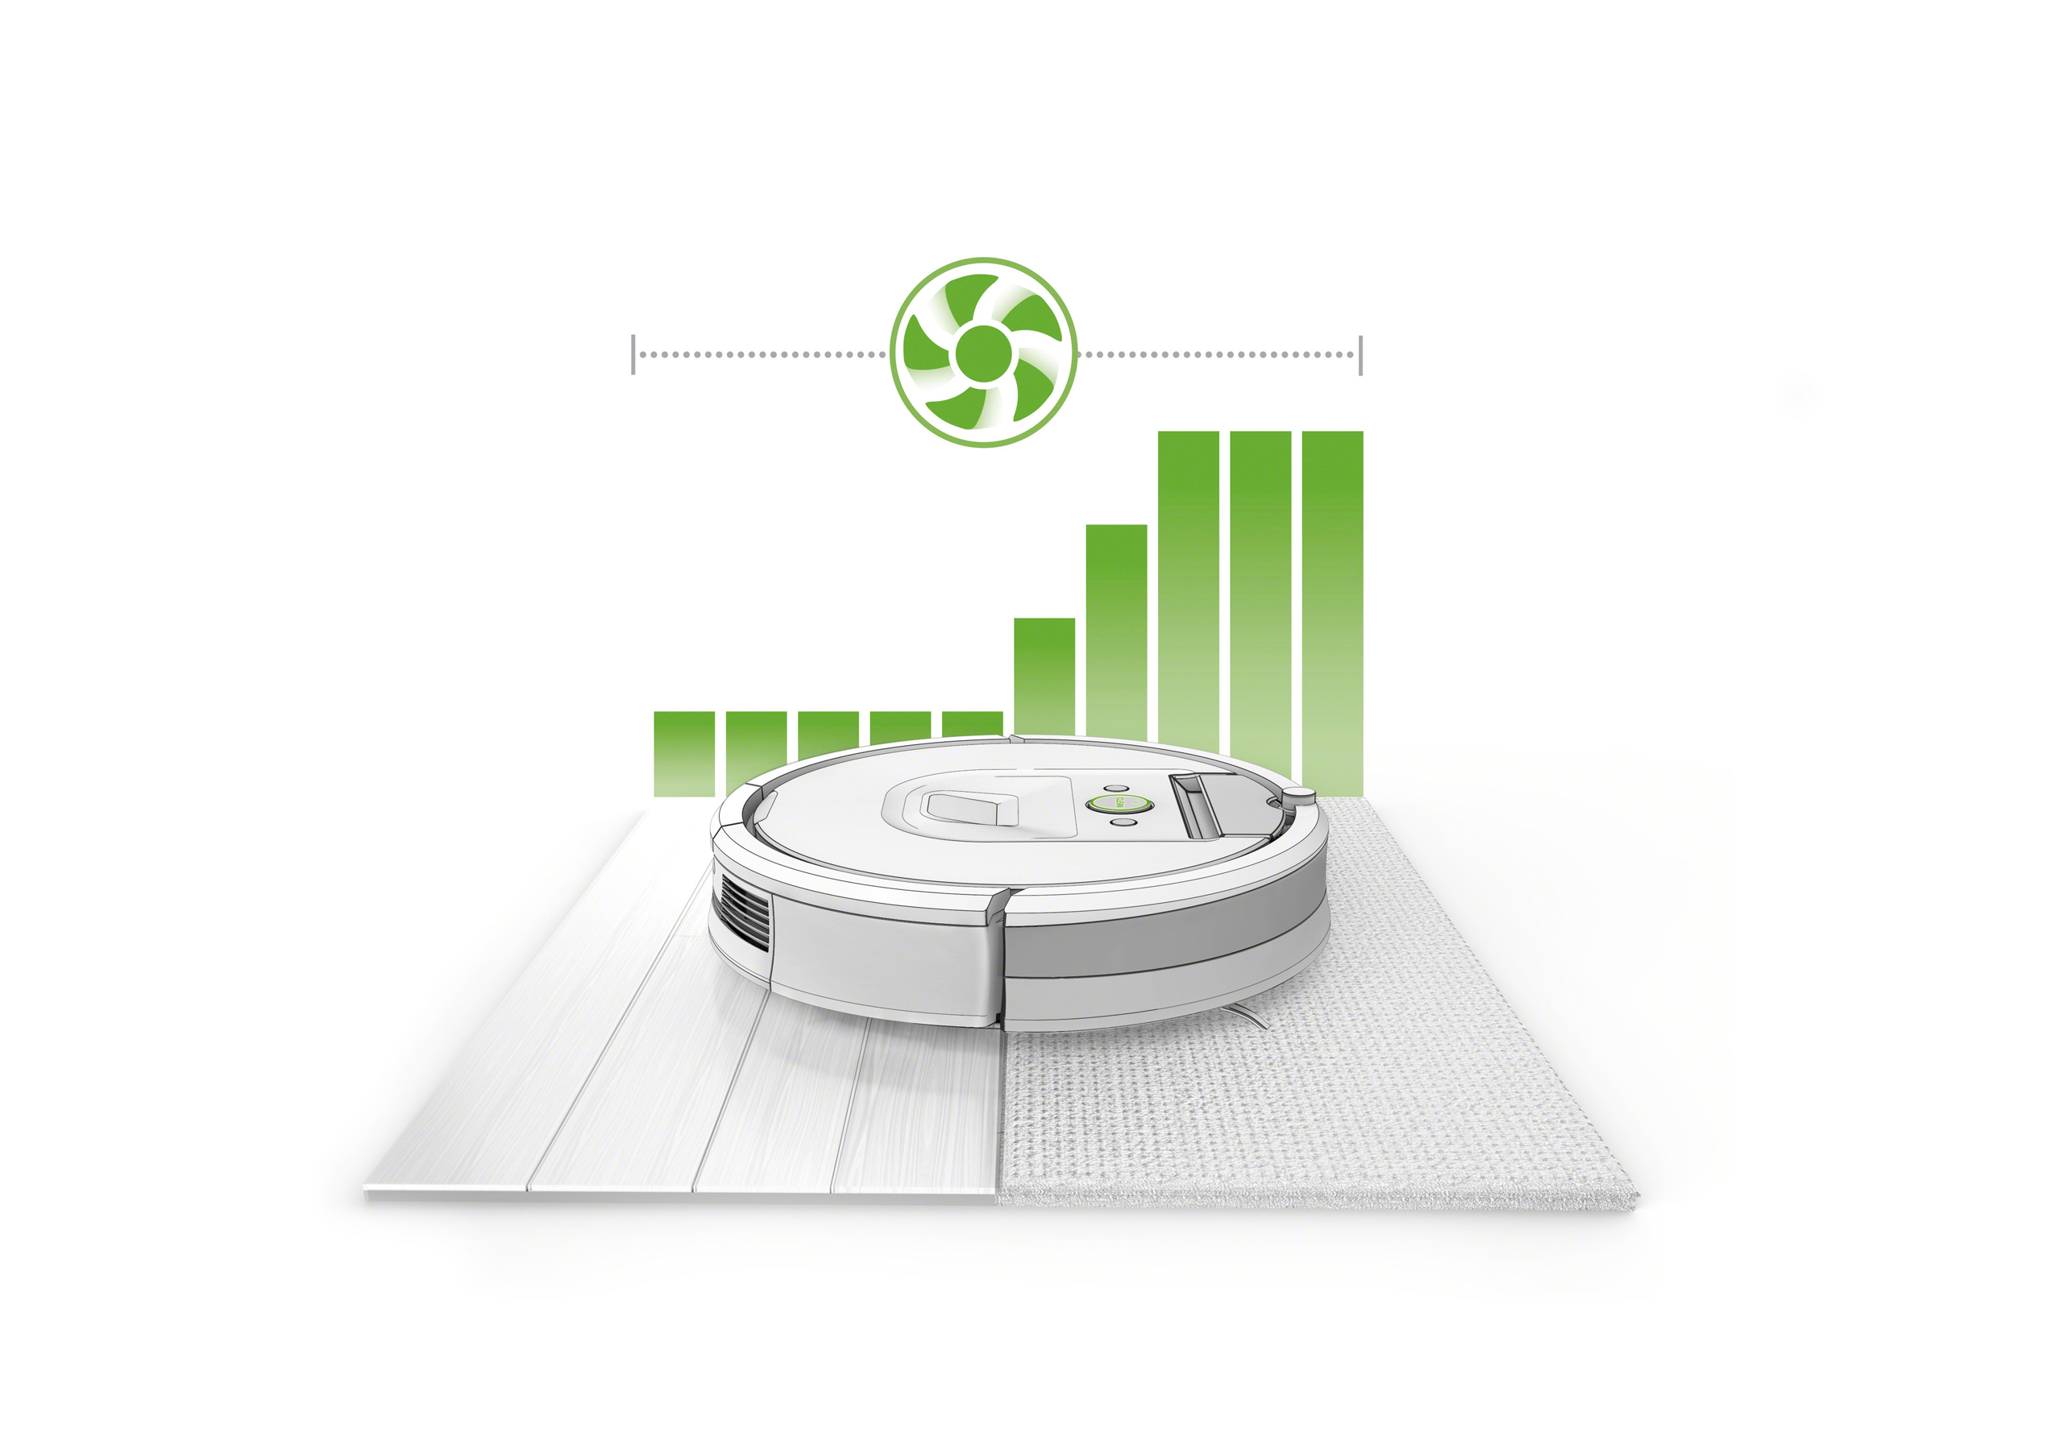

Co dělá dále robotický vysavač Roomba 980 špičkou na trhu?

Miniaturní i nepřehlédnutelné nečistoty vysaje až s 50 % vyšší efektivitou
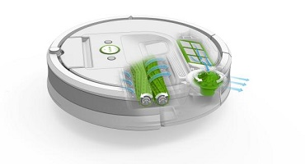
iRobot Roomba 980 je vybaven jednou z nejzásadnějších inovací v historii robotických vysavačů – třístupňovým čisticím systémem AeroForce, který zvyšuje efektivitu vysávání až
o 50 % všude, kde je to potřeba. Systém AeroForce soustředí proud vzduchu do úzké štěrbiny mezi rotující kartáče, čímž dochází k jeho akceleraci. Filtraci vzduchu zajišťuje HEPA filtr.

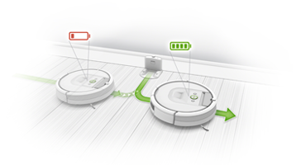
Nová Li-Ion baterie vydrží až 4x déle!
Lithiová baterie pro delší výkon umožní iRobotu Roomba 980 vyčistit až 185 m² na jedno nabití, ve srovnání s předchozími iRobot bateriemi má o 50 % větší kapacitu a 4x delší životnost. Je-li to zapotřebí, Roomba sama zamíří do dokovací stanice, dobije se
a pokračuje v úklidu přesně tam, kde předtím skončila, dokud není její práce hotová.

Vyčistí všechny typy podlah a koberců, zdolá i plochy pod nábytkem a těžko dostupných místech
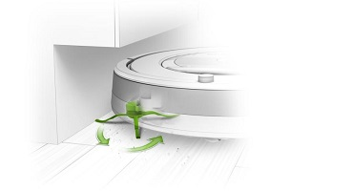
Roomba 980 si poradí s úklidem všech druhů podlah – dva proti sobě rotující gumové kartáče se speciálními vodicími drážkami spolehlivě sesbírají nečistoty z dlažby, linolea, dřevěné podlahy i koberce. Navíc je konstrukce navržena tak, aby na kartáčích neulpívaly nečistoty, takže jsou téměř bezúdržbové. Design robota Roomba 980 je navržen tak, aby mohl zajíždět i pod nábytek, pohovky či křesla. Systém Wall Follow zajistí, aby Roomba 980 perfektně uklidila podél stěn, nábytku, v rozích či na jiných těžko dostupných místech.
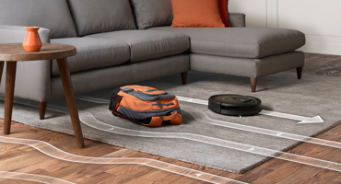
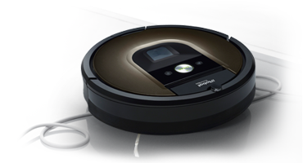
Domácnost plná kabelů?
iRobot své robotické vysavače vybavil funkcí ANTITANGLE, která zabrání zamotání
a zaseknutí se do kabelů. Když kartáče ucítí odpor, otočí rotaci. Tímto způsobem se robot
z kabelů uvolní a může pokračovat v úklidu.

Nezastaví jej prahy ani jiné nerovnosti
Roomba 980 dokáže hravě překonat přechodové lišty, prahy nebo jiné nerovnosti až do výšky 1,6 cm.

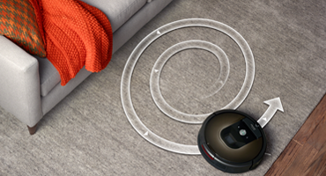
Režim SPOT
Po aktivaci režimu SPOT, který slouží k lokálnímu úklidu, robot důkladně vyčistí prostor o průměru 1 m. Tím zastává funkci „smetáčku a lopatky“, když je třeba například v kuchyni uklidit vysypaný cukr nebo vyčistit silně znečištěnou rohožku na boty.

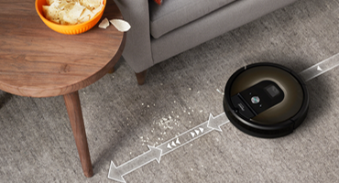
Zvýšení intenzity čištění pomocí systému Dirt Detect 2
Inovativní systém Dirt Detect 2 pomocí akustických
a vizuálních senzorů detekuje nadměrně znečištěná místa, kterým se Roomba 980 následně věnuje s ještě větší intenzitou.

Funkce pro omezení prostoru
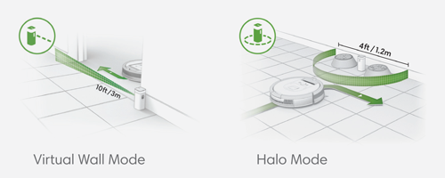
Funkce Virtual Wall a Halo udrží robota v pokojích, které chcete vysát, a v bezpečné vzdálenosti od věcí, které chcete chránit. Virtuální zeď vysílá infračervený paprsek, přes který robot nepřejede. Funkce Halo vytvoří okolo virtuální zdi ochranou zónu o průměru
1,2 m, takže můžete přesně vymezit uklízený prostor.

Senzory pro zabránění pádu
Speciální senzory umístěné na spodní části robota dokáží včas rozeznat volný prostor pod robotem a tím zabránit jeho pádu ze schodů. Roomba 980 se zastaví, otočí a pokračuje dál
v úklidu s pevnou půdou pod kolečky.

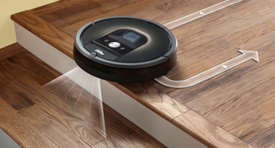

- Kontakty

Pro další informace kontaktujte:

Crest Communications, a.s.
Michaela Tomková
tel.: +420 222 927 106
mob: +420 731 613 608
e-mail: michaela.tomkova@crestcom.cz

Birel Advertising, s.r.o.
Robert Drozd
mob: +420 736 210 333
e-mail: robert.drozd@e-birel.cz

Certus Mercatus spol. s r.o.
Jiří Chaloupka
Director of Marketing
mob: +420 775 894 262
e-mail: chaloupka@cm-group.cz

Přílohy k tiskovým materiálům:
- Sumarizační tisková informace „Nejnovější robotický vysavač iRobot Roomba 980 s funkcí dokonalého vysávání koberců“
- Sumarizační tisková informace „Nejnovější robotický vysavač iRobot Roomba 980: ovládání na dálku aplikací v chytrém telefonu a systémem navigace iAdapt 2.0 s algoritmem vSLAM

